TUẦN 27: CHỦ ĐỀ 2: THỦ CÔNG KĨ THUẬT
Bài 11: ĐỒ CHƠI DÂN GIAN

I. YÊU CẦU CẦN ĐẠT:
1. Năng lực đặc thù:
- Nêu được lợi ích của đồ chơi dân gian đối với thiếu nhi và đối với đời sống.
- Rèn luyện kĩ năng để góp phần phát triển năng lực công nghệ, năng lực thẩm mỹ.
- Vận dụng kiến thức đã học vào thực tiễn qua việc chia sẻ được lợi ích của đồ chơi dân gian trong cuộc sống hiện đại ngày nay.
2. Năng lực chung.
- Năng lực tự chủ, tự học: Có thói quen trao đổi, giúp đỡ nhau trong học tập; biết cùng nhau hoàn thành nhiệm vụ học tập theo sự hướng dẫn của GV.
- Năng lực nhận thức công nghệ: Nhận biết được một số đồ chơi dân gian phù hợp với lứa tuổi.
- Năng lực sử dụng công nghệ: Sử dụng được một số đồ chơi dân gian phù hợp với lứa tuổi.
- Năng lực giao tiếp và hợp tác: Biết trao đổi, góp ý cùng bạn trong hoạt động nhóm.
3. Phẩm chất.
- Phẩm chất chăm chỉ: Thường xuyên hoàn thành nhiệm vụ học tập; có ý thức vận dụng kiến thức, kĩ năng học được ở nhà trường vào đời sống hằng ngày.
- Phẩm chất trách nhiệm: Nhắc nhở mọi người chấp hành các quy định, sử dụng an toàn các đồ chơi nơi công cộng.
II. ĐỒ DÙNG DẠY HỌC
- Kế hoạch bài dạy, bài giảng Power point.
-Hình ảnh trong SGK, sư tầm thêm nhều hình ảnh một số đồ chơi dân gian ở các vùng miền khác nhau hoặc video quá trình làm ra đồ chơi dân gian.
- Một số đồ chơi dân gian để HS quan sát.

III. HOẠT ĐỘNG DẠY HỌC
Hoạt động của giáo viên | Hoạt động của học sinh
1. Khởi động:
- Mục tiêu:
+ Tạo không khí vui vẻ, phấn khởi trước giờ học. Tạo hứng thú và nhu cầu tìm hiểu các đồ chơi dân gian phù hợp lứa tuổi.
+ Thông qua khởi động, giáo viên dẫn dắt bài mới hấp dẫn để thu hút học sinh tập trung.
- Cách tiến hành:
- GV tổ chức trò chơi “Nhìn hình đoán tên”  - GV sẽ chiều hình ảnh về đồ chơi dân gian bất kì cho HS quan sát 1 phút và sau đó em nào giơ tay nhanh nhất sẽ trả lời tên về đồ chơi dân gian em biết. Bạn nào giơ tay nhanh nhất và trả lời đúng nhất sẽ được khen thưởng.  -GV tổng kết trò chơi và tuyên dương học sinh  - Trong các trò chơi dân gian các em vừa quan sát và nêu tên, đồ chơi nào phù hợp với lứa tuổi chúng ta? Sử dụng đồ chơi dân gian đó như thế nào cho an toàn?  - GV nhận xét, tuyên dương và dẫn dắt vào bài mới. |  |  | -HS chú ý lắng nghe.  - HS chú ý quan sát và nhanh tay giơ tay trả lời.  -HS chú ý.  - HS chia sẻ những hiểu biết của mình qua quan sát đồ chơi và chơi trò chơi.  - HS trả lời theo suy nghĩ của mình.  + Đồ chơi phù hợp với lứa tuổi của em là: đèn ông sao, diều, con quay, đèn lồng, mặt nạ, trống, tò he...  +Sử dụng đồ chơi cho an toàn là: Không chơi ở những nơi nguy hiểm như gần ao hồ, dây tải điện, không cho vào miệng để ngậm...  - HS lắng nghe.
2. Hoạt động khám phá:
- Mục tiêu:
+ Nhận biết được một số đồ chơi dân gian và sử dụng đồ chơi dân gian phù hợp với lứa tuổi.
+ Rèn luyện kĩ năng để góp phần phát triển năng lực công nghệ, năng lực thẩm mỹ.
- Cách tiến hành:
2.1: Một số đồ chơi dân gian  Hoạt động 1: Nhận biết một số đồ chơi dân gian phù hợp với lứa tuổi. (Làm việc nhóm 2)  - GV yêu cầu HS đọc yêu cầu bài.  - GV mời HS làm việc nhóm đôi, cùng quan sát tranh thảo luận và ghép tên đồ chơi với hình ảnh phù hợp .  + HS quan sát tranh dưới đây theo nhóm đôi ghép cặp tên đồ chơi dân gian với hình ảnh phù hợp.  - GV mời một số HS trình bày.  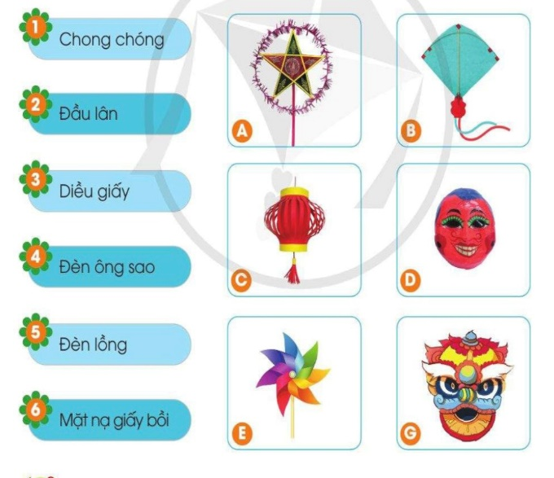  - GV mời HS khác nhận xét.  - GV nhận xét chung, tuyên dương và chốt: Có rất nhiều đồ chơi dân gian được dùng để phục vụ nhu cầu, đời sống của con người.  - Vậy đồ chơi dân gian được làm từ những nguyên liệu nào? Đồ chơi dân gian có đặc điểm gì chung? Một bạn đọc giúp cô mục “Em có biết?” trang 56.  + Đồ chơi dân gian là đồ chơi hình thành trong đời sống con người và được làm thủ công (GV giải thích thuật ngữ)  + Đồ chơi dân gian lưu giữ nét văn hóa truyền thống, được làm thủ công bằng những vật liệu đơn giản dễ kiếm như tre, giấy, bột gạo hấp chín, lá cây…  -Đặc điểm chung của đồ chơi dân gian là được làm thủ công từ những vật liệu đơn giản dễ kiếm. Các em cùng quan sát đồ chơi tò he từ bột gạo hấp chín và tạo hình con vật từ lá cây:  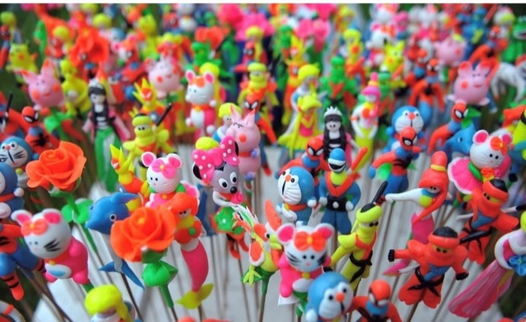  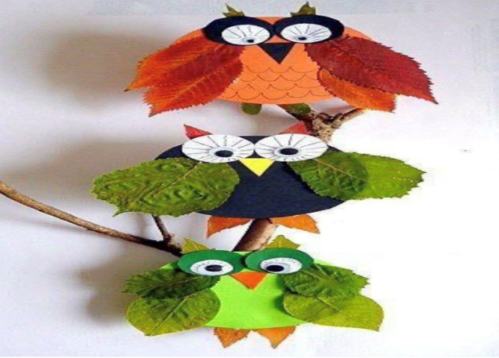  -GV cho HS xem video một số thông tin mô tả cách làm đồ chơi dân gian tò he, hình con vật bằng lá cây.  -GV cho HS quan sát một số đồ chơi dân gian phù hợp với lứa tuổi.  2.2. Sử dụng đồ chơi dân gian:  Hoạt động 2: Sử dụng đồ chơi dân gian (thảo luận nhóm 4)  - GV yêu cầu HS đọc yêu cầu bài.  - GV mời HS quan sát tranh và thảo luận nhóm 4 trả lời các câu hỏi theo yêu cầu:  + Hãy kể tên các đồ chơi dân gian có trong từng hình ảnh?  + Nêu cách chơi các đồ chơi dân gian?  - GV gọi đại diện 1-2 nhóm lên báo cáo kế quả.  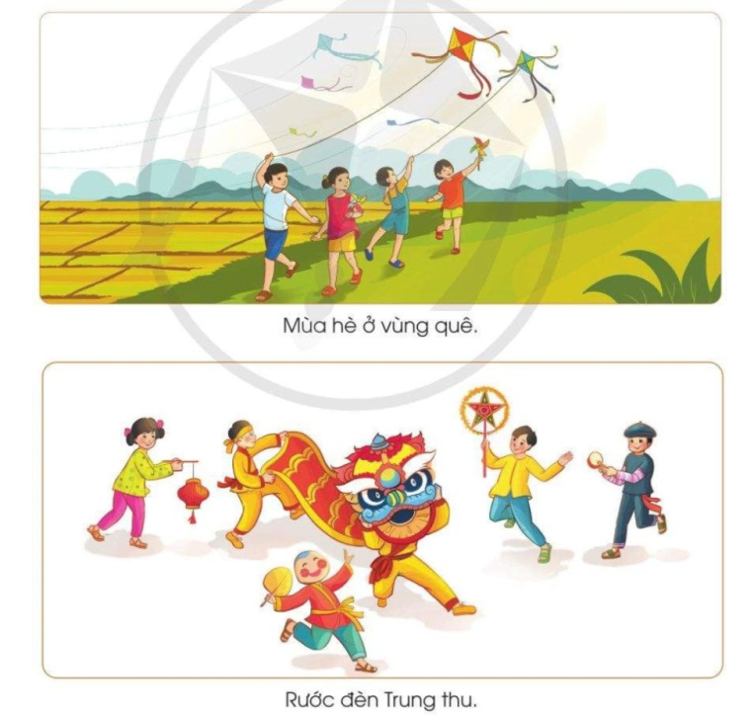  - GV mời HS khác nhận xét.  - GV nhận xét chung, tuyên dương .  -Các em quan sát bức tranh và cho cô biết: Theo em, các bạn trong tình huống đã sử dụng đồ chơi dân gian an toàn và đúng cách chưa?Vì sao?  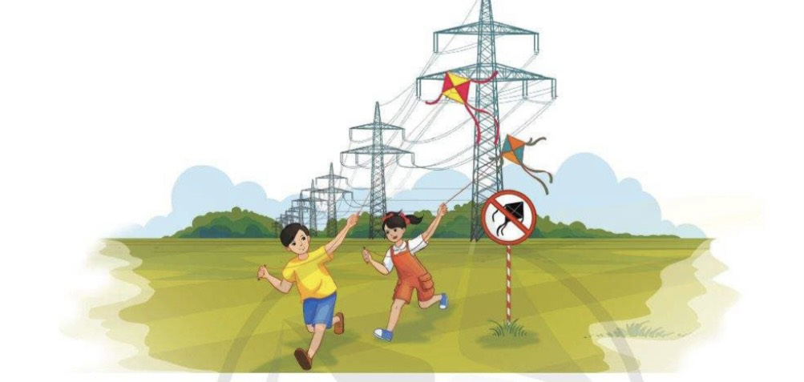  -Qua những hình ảnh này các em rút ra cách sử dụng đồ chơi dân gian an toàn và đúng cách như thế nào?GV kết luận. |  | - 1 HS đọc yêu cầu bài.  - HS làm việc nhóm đôi theo hướng dẫn của GV.  -Đại diện 3 nhóm lên báo cáo kết quả:  + Hình A- Ghép với 4: Đèn ông sao  + Hình B – Ghép với 3: Diều giấy  + Hình C – Ghép với 5: Đèn lồng  + Hình D – Ghép với 6: Mặt nạ giấy bồi  + Hình E – Ghép với 1: Chong chóng  + Hình G – Ghép với 2: Đầu lân  - Một số em trình bày.  - HS khác nhận xét.  - HS lắng nghe, ghi nhớ.  -HS đọc mục “Em có biết ?”  -HS chú ý lắng nghe.  -HS quan sát tìm hiểu.  - HS chú ý quan sát.  - HS chú ý  -HS đọc yêu cầu bài.  -HS thảo luận nhóm 4 làm theo yêu cầu của giáo viên.  - Đại diện các nhóm trình bày:  + Hình 1: (Mùa hè ở vùng quê) iều giấy và chong chóng. Hai đồ chơi dân gian này này chơi dựa vào sức gió, diều giấy cần không gian rộng để thả diều bay cao.  + Hình 2: (Rước đèn Trung thu): đèn lồng, đầu lân, mặt nạ giấy bồi, đèn ông sao, trống da Trung thu dùng để rước đèn vào đêm Trung thu.  -HS chia sẻ cách sử dụng đồ chơi dân gian theo hai hình trong sách giáo khoa.  -HS nhận xét và bổ sung cho bạn.  -HS trả lời theo hiểu biết của mình:  + Hai bạn nhỏ chơi thả diều đã biết cách chơi nhưng chưa đúng chỗ vì vi phạm khoảng cách an toàn điện ( không thả diều gần đường dậy tải điện)  -HS suy nghĩ và trả lời.
3. Hoạt động luyện tập.
- Mục tiêu:
+ Hệ thống kiến thức về tên gọi và lưu ý khi sử dụng đồ chơi dân gian.
+ Rèn luyện kĩ năng để góp phần phát triển năng lực công nghệ, năng lực thẩm mỹ.
- Cách tiến hành:
Hoạt động 3: Trò chơi “Ai kể nhiều hơn”  - GV HD cách chơi:  + Vòng 1: Chơi theo nhóm 2: HS thứ nhất kể tên đồ chơi dân gian phù hợp với lứa tuổi thì HS thứ hai xác định cách chơi đồ chơi dân gian đó. Nhóm nào tìm đúng và nhanh nhất là thắng cuộc (xếp vị thứ 1,2,3…)  - GV nhận xét chung, sơ kết vòng 1, nhóm nào nhất, nhóm nào nhì,… Tuyên dương tất cả các nhóm đã tham gia chơi nhiệt tình, sôi nổi.  - Vòng 2: Làm việc chung cả lớp: Mỗi lần chơi gồm 4 HS, tổ chức vòng tròn kể tên các đồ chơi dân gian phù hợp với lứa tuổi, đồ chơi kể sau không trùng tên đồ chơi đã được kể trước đó, ai kể cuối sẽ chiến thắng.  - GV nhận xét chung, tổng kết trò chơi nhóm ai nhất, ai nhì,… Tuyên dương tất cả lớp đã tham gia chơi nhiệt tình, sôi nổi.  - GV chốt nội dung về nhận biết và sử dụng đồ chơi dân gian phù hợp với lứa tuổi.  -GV yêu cầu HS đọ nội dung phần “Kiến thức cốt lõi” trang 57 trong SGK. |  | - HS lắng nghe cách chơi.  - HS tham gia chơi vòng 1:  -HS chú ý lắng nghe để chuẩn bị cho vòng tiếp theo  - HS lắng nghe cách chơi vòng 2.  - HS tham gia chơi vòng 2.  - HS lắng nghe, rút kinh nghiệm  - HS ghi nhớ.  -HS đọc
4. Vận dụng trải nghiệm.
- Mục tiêu:
+ giới thiệu một số đồ chơi dân gian phù hợp với lứa tuổi và cách chơi.
+ Vận dụng kiến thức đã học vào thực tiễn. Qua đó phát triển năng lực công nghệ và năng lực thẩm mĩ.
+ Tạo không khí vui vẻ, hào hứng, lưu luyến sau khi học sinh bài học.
- Cách tiến hành:
- GV mời HS lên giới thiệu được một đồ chơi dân gian phù hợp với lứa tuổi và cách sử dụng đúng cách và an toàn mà mỗi em đã chuẩn bị trước theo sự hướng dẫn của giáo viên.  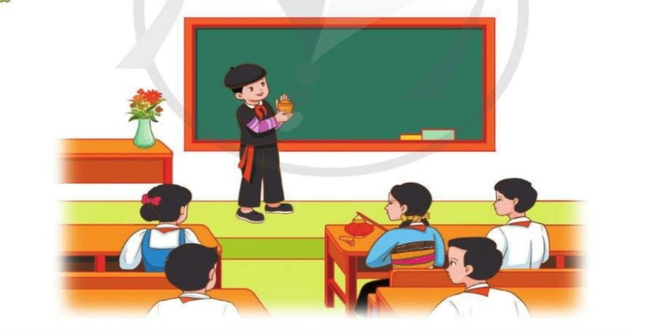  - GV nhận xét tuyên dương.  - Nhận xét sau tiết dạy.  - Dặn dò về nhà. |  | - Học sinh tham gia giới thiệu được một đồ chơi dân gian phù hợp với lứa tuổi và cách sử dụng an toàn trước lớp.  - HS lắng nghe, rút kinh nghiệm.
IV. ĐIỀU CHỈNH SAU BÀI DẠY:
..............................................................................................................................
..............................................................................................................................
..............................................................................................................................
---------------------------------------------------

